新桥实验小学 美术 学科教学设计
第 六 册 |  |  | 第 一 单元 | 课题：色彩的纯度渐变 |  | 日期：3 月 2 日
班级： |  |  | 人数： | 课时：2 |  | 执教：李佳敏
一、教学目标
1、了解色彩纯度及纯度渐变，并掌握纯度渐变的调色方法。
2、掌握色彩、纯度渐变的调色方法和规律，体会渐变的绘制要领。
3、体验纯度渐变所产生的视觉和心理感受，提高学生对色彩渐变的观察和审美能力，激发其运用渐变方式装饰生活、表现美的欲望。
二、教学目标设计依据
1.教材分析
“色彩的纯度渐变”是基于上学期的“色彩的明度渐变”教学后的一节色彩知识课。纯度渐变有以下几个层次的教学要求：1. 纯度概念；2. 纯度的改变方式；3. 纯度的渐变方式；4. 纯度的运用。纯度渐变在某种程度上包含了明度渐变的教学内容，但两者的最大区别在于色彩变化的过程以及对变化过程的运用效果，这也正是教学中需要重点引导学生发现和探究的重难点。引导学生理解纯度的概念，比较纯度渐变与明度渐变的不同之处，并将明度渐变的知识运用到纯度渐变的教学中来，从而更加深刻地理解纯度渐变在色彩表现中的重要地位和作用。
2.学生分析
三年级的学生已经了解了有关色彩明度的知识，对渐变规律也有所掌握。但纯度渐变的知识内容也包含了明度渐变，因此这两者之间的区分并不是很清楚。在原有颜色中加入其他颜色以改变纯度的这一做法，学生可能并不是很了解，这也是纯度渐变与明度渐变的最大区别，教师应该有针对性地着重对此进行演示和讲解。具有直观性和比较性的画面，更能激发学生的个人体验，并且内化成个人知识经验，从而使他们掌握色彩的纯度渐变的过程方法。
第一课时
时间 | 教学环节 | 教师活动 |  |  | 学生活动 | 交流预设
 | - 知识性导入  二、欣赏体验，感受分析  三、示范操作 | 1. 牛顿“光的色散”现象。  师：1665年，牛顿做了一个非常著名的实验，研究“光的色散”。他将一束太阳光通过三棱镜分解成了赤、橙、黄、绿、青、蓝、紫七种非常鲜艳的色彩。  屏幕：发现七色光。  师：这是人们最早研究的光谱，而人们形容色彩的鲜艳程度还可以用一个词来表达，知道是哪个词吗？  2. 自然中的各种风景。  师：奇妙的七色光让我们看到了生活中美丽纯净的色彩，譬如那节日中火红的灯笼，收获时节金色的麦浪，秋天里盛开的菊花……草坪树木的绿色带给我们舒适的感受，天空大海的蓝色令人心旷神怡，还有那薰衣草的紫色带给我们浪漫温馨的体验。  屏幕：整体颜色画面。  师：这些五颜六色的画面，令人如此的舒畅。可是有的时候颜色并不总是这么鲜亮，当阳光退去，原本的鲜艳颜色就会蒙上一层灰色，颜色的纯度也会降低。  3. 纯度变化。  以绿色为例，如何改变色彩纯度。  师：揉入灰色可以改变色彩的纯度。此外，还可以加入什么颜色同样也能改变色彩的纯度呢？我们以绿色为例，同学们动脑筋想一想。  4. 纯度渐变的演示过程。  （实际操作）要求：各小组分别给绿色加入其他颜色。  师：我们一小组加入白色，二小组加入黑色，三小组加入红色来试一试。小组内的同学不要交流也不要讨论，调好自己的颜色就赶紧坐好。  （各人加入同样颜色的不同效果）  结论：排列不同深浅的颜色层次，加入颜色的量不一样，有了一种渐渐变化的效果。  屏幕：三种颜色变化后的效果。  师：老师也改变了绿色纯度，并用这些颜色装饰一组台灯的画面。  5. 画面对比感受纯度渐变的效果。  屏幕：装饰台灯画面。  师：这样装饰的画面，你有什么自己的感受？用自己的话来说一说。  师：同学们说的都挺有道理，如果老师用刚刚同学们渐变的效果来装饰，又会产生什么样的效果呢？  屏幕：渐变装饰台灯画面。  师：渐变前后的画面给了你们什么样的感觉？  师：颜色被改变了纯度之后，确实不再像以前那样的鲜艳，但用了纯度渐变的效果之后，又给了我们另一种美的感受。  1. 自然中的色彩的纯度渐变。  师：色彩的纯度以一种渐渐变化的方式呈现的时候，给我们带来了不一样的视觉与心理感受。在自然当中，就有很多这样的美丽画面。  a. 刚刚脱壳的小虫，身体从嫩绿到黄色，给人一种轻盈透明又惹人怜爱的感觉。  b. 旁晚的海边，天空由深蓝到紫色再渐渐变成淡黄色，壮观而美丽。  c. 一层一层的海浪冲向沙滩又逐渐褪去，留下了深褐色水印，它连接着远处淡淡的银白，色彩层次丰富而明快。  d. 叶子由红到绿的渐变，对比强烈，给人印象深刻。  e. 鸟的羽毛由蓝到浅蓝，凸显了羽毛颜色的鲜艳中又不失一种柔和之美。  2. 生活中运用色彩的纯度渐变的案例。  师：自然界中这种美丽的色彩的纯度渐变，运用到生活中也使我们的生活变得更加绚丽多彩。请大家说说自己见过的色彩的纯度渐变的案例。  师：同学们，你们在生活中是否也见过这样美丽的色彩的纯度渐变的画面呢？  屏幕：茶饮料包装渐变，感受不同渐变颜色的效果。  师：这是我们经常见到的饮料瓶子，这个瓶子是什么颜色纯度渐变呢？  师：同样的瓶子，用了不同的颜色纯度渐变，你能用自己的话说说，三个瓶子都给你带来了什么样的感觉呢？  师：是的，不一样的色彩的纯度渐变带来不一样的效果，有的轻盈，有的沉重，有的清新。打开我们的颜料盒，挑选出你最喜欢的两种颜色，用这两种颜色做一段渐变，来看看会有什么样的效果呢？  师：出示绝对平行线条，略作修改，改成波浪效果。  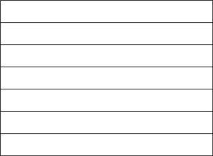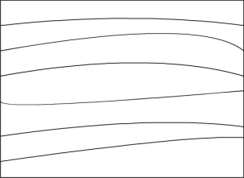  我们称这样的渐变样式为“平行渐变”。  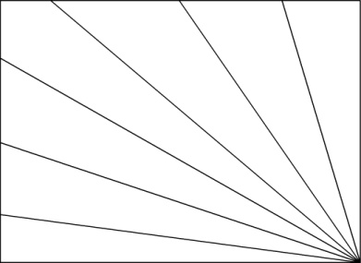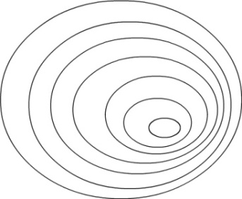  师：以上这两张图跟之前有什么一样呢？ |  |  | 学生回答  学生讨论  师生讨论，黑板展示。  自主回答  生：自主回答。  生：自主回答，挑选自己喜欢的颜色。  生：自主回答 | 五光十色  姹紫嫣红...  生：加白色。  生：加黑色。  生：也可以加入其他颜色（如红色）。  色彩的纯度渐变得柔和、丰富、立体。  黄色渐变到绿色、红色渐变到黑色、白色渐变到蓝色。  放射性

时间 | 教学环节 | 教师活动 | 学生活动 | 交流预设
 | 四、学生作业  五、展评  六、教学拓展 | 实践操作：调色填充颜色。  屏幕：其他学生及大师作品。  作业内容：  完成一幅色彩的纯度渐变的作品。  作业要求：  1. 勾勒一个你喜欢或你最熟悉的外形；  2. 选择平行或放射的类型来设计渐变形式；  3. 选择你喜欢的两种颜色，均匀等量相互添加改变纯度，填充画面。  师：颜色可以渐渐变化，在颜色的渐变中有时能看见岁月的流逝，老师曾守候在一个固定的地点拍摄这一棵银杏树渐渐变化的过程（动画播放完毕），就像我们每个人生命的不同阶段，都会有属于自己的色彩。等你们长大了，褪去了青涩后的生命色彩也会越来越厚重。希望同学们珍惜今天，给明天预备一个美丽的色彩。 | 完成作品
板书设计
色彩的纯度渐变
纯度、变
平行渐变
均匀等量
放射渐变

